**Metodología de la investigación Social**

**Práctico 2**

1. **Actividad de caldeamiento**
2. Mirando el esquema de la clase pasada que muestra el método científico, recordamos qué caracterizaba el conocimiento científico

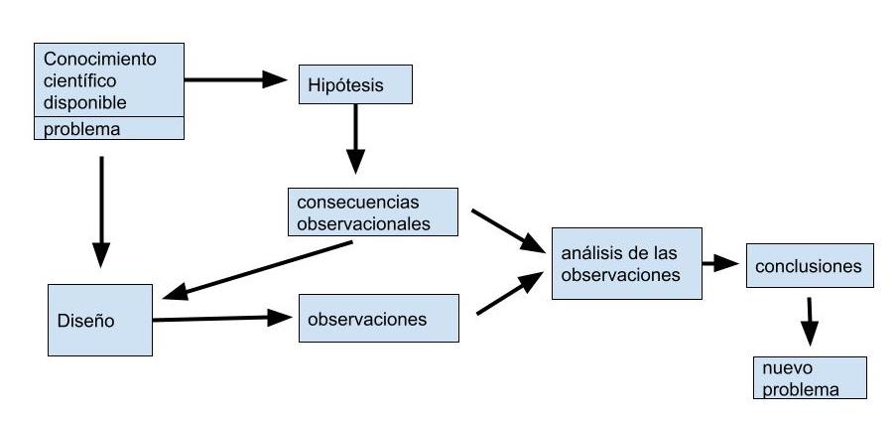

El método científico sigue una serie de pasos desde el estudio de los conocimientos disponibles hasta la generación de nuevo conocimiento y de nuevos problemas de investigación.

1. **Repasamos características del conocimiento científico.**
2. Entre todos explicamos cada una de las 6 características del conocimiento científico. Cada par trabaja para responder la consigna en rojo
3. ¿Qué quiere decir el esquema debajo? ¿Qué elemento de la generación de conocimiento nos muestra?
4. El conocimiento científico tiene un carácter provisorio. Siempre puede ser cuestionado por un nuevo conocimiento científico. En tal sentido, las conclusiones son inciertas. (Poner un ejemplo)
5. El conocimiento científico se genera a través de un proceso que llamamos método científico, que tiene normas y reglas de las cuales depende su validez.

¿Qué creen que se entiende por validez?

1. El método científico utiliza procedimientos públicos

¿Qué quiere decir públicos?

1. En el método científico se conoce la realidad a través de las observaciones. Las observaciones son limitadas.

Pensar un ejemplo de observaciones de alguna ciencia (pueden ser ejemplos de la película)

1. El conocimiento científico siempre parte de algún conocimiento previo. Pensar qué conocimiento previo deberíamos tener el cuenta hoy si vamos a estudiar los niveles de pobreza en Uruguay?
2. El objetivo del método científico es la inferencia. Buscar en chat gpt qué es inferir y explicar a los compañeros
3. **La lógica inferencial.**

Observamos las siguientes imágenes de la película Parque Jurásico. ¿Qué sucede en esas imágenes? (ver diapos). ¿Qué dirían que es la *inferencia*, a partir de estas imágenes?

[https://docs.google.com/presentation/d/1zrD4fg5srvu\_U0AKyEixv3Zht\_2-szI09cG-Yx4m6Ow/edit#slide=id.g2ca28486461\_0\_5](https://docs.google.com/presentation/d/1zrD4fg5srvu_U0AKyEixv3Zht_2-szI09cG-Yx4m6Ow/edit" \l "slide=id.g2ca28486461_0_5)

1. **Dos formas de generar nuevo conocimiento a partir de las evidencias**
   1. Inducción
   2. deducción
   3. Inducción: discutimos estas preguntas a partir de la diapo 7
2. ¿Qué evidencia tenemos de que una observación es fiable y verdadera?
3. ¿Cuáles son las condiciones variables en que debo hacer las observaciones?
4. ¿Qué número de observaciones que produzcan enunciados individuales, es necesario para sostener un enunciado general que pueda constituir teoría?
   1. Pensemos un poco más en las observaciones a partir de estas diapos (8, 9 y 10).
      1. ¿Qué pueden decir sobre la observación a partir de estas imágenes de la diapo 9?
      2. ¿En qué difieren las observaciones de la diapo 10 y qué nos dicen sobre la observación?
      3. ¿Que nos dice la diapo 11 sobre la observación, las técnicas y los dispositivos?

TAREA PARA TRAER EL PRÓXIMO PRÁCTICO:

* 1. Resumiendo, entonces, ¿qué se le cuestiona al inductivismo? Anote 3 cuestionamientos:

|  |
| --- |
|  |
|  |
|  |
|  |
|  |
|  |
|  |

* 1. La deducción

Comentamos: ¿Conocen alguna teoría científica que hoy es parte de nuestro acervo de conocimiento y se transmite en la educación formal?

Miremos el ej. de la diapo 11.

La siguiente información se ha tomado de Chat GPT el 8/04/2024: leemos el caso de la teoría heliocéntrica.

¿Qué teoría vino a sustituir?

¿En qué se basó para afirmar los nuevos preceptos teóricos?

¿Fue solo observación de los hechos de la realidad?

El modelo heliocéntrico de Copérnico se basó en varias evidencias, observaciones y razonamientos que desafiaron la visión geocéntrica predominante en su época. Algunas de las principales evidencias y argumentos que respaldaron su modelo son:

1. **Movimiento aparente de los planetas**: Copérnico observó que los planetas, incluido la Tierra, parecían moverse de manera compleja en el cielo en relación con las estrellas fijas. Este movimiento era difícil de explicar si se consideraba que la Tierra estaba estacionaria en el centro del universo.
2. **Retrogradación planetaria**: Copérnico pudo explicar el fenómeno de la retrogradación planetaria, que era una aparente reversión ocasional del movimiento de los planetas en su órbita. Este fenómeno era difícil de comprender en el marco de un modelo geocéntrico, pero se volvía más claro en un modelo heliocéntrico.
3. **Simplicidad y armonía**: Copérnico argumentó que su modelo heliocéntrico era más simple y elegante que el modelo geocéntrico de Ptolomeo. En su visión, al situar el Sol en el centro del sistema solar, se podía explicar el movimiento aparente de los planetas de manera más coherente.
4. **El tamaño de las órbitas**: Copérnico también argumentó que al ubicar al Sol en el centro, las órbitas de los planetas se volvían más comprensibles en términos de sus tamaños relativos. En el modelo geocéntrico, las órbitas planetarias tenían que ser mucho más complejas para acomodar las observaciones.
5. **La paralaje estelar**: Aunque Copérnico no pudo detectar la paralaje estelar (el cambio en la posición aparente de las estrellas debido al movimiento de la Tierra alrededor del Sol), su modelo heliocéntrico predijo que debería existir. La falta de detección directa en su tiempo no refutaba necesariamente su modelo, pero la tecnología posterior confirmó esta predicción.

Estas son algunas de las evidencias principales que Copérnico utilizó para apoyar su modelo heliocéntrico. Sin embargo, es importante destacar que en su tiempo, su modelo no fue universalmente aceptado y enfrentó resistencia significativa de la iglesia y de otros astrónomos prominentes.

El mecanismo de la deducción:

Completar el cuadro del silogismo

|  |  |
| --- | --- |
| Todos los uruguayos tienen garra charrúa | Premisa: enunciado general |
| \_\_\_\_\_\_\_\_\_\_\_\_\_\_\_\_\_\_\_\_\_\_\_\_\_\_\_ | Premisa: enunciado particular |
| Luis tiene garra charrúa | \_\_\_\_\_\_\_\_\_\_\_\_\_\_\_\_\_\_\_\_\_\_\_ |

* 1. El falsacionismo

Discutimos:

¿Qué sucede si descubrimos que una hipótesis que teníamos es falsa? ¿Será un fracaso o un logro de nuestra investigación? ¿Por qué?

Vemos las diapos 15 y 16

Respondemos:

¿Cómo combinan estas formas de conocer: la inducción y la deducción? Explique el diagrama.

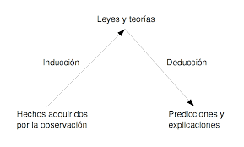

Qué tipo de razonamiento es este? ¿Inducción, Deducación, Falsación?

Explique su respuesta

 X es hombre, es gay y está afectado por esta enfermedad

J es hombre gay y está afectado por la enfermedad

K es hombre gay y está afectado por la enfermedad.

Todos los afectados por esta enfermedad son hombres gay.

Este es un virus que ataca a hombres gay.

Estamos frente a un virus que ataca a hombres gay.

**Pero ...**

Esta persona afectada por la enfermedad es mujer heterosexual.

No se puede decir que esta enfermedad ataca solo a hombres gay.

**Las ciencias y las ciencias sociales**

¿Verdadero o falso?

1. La realidad que estudian las ciencias sociales son como cualquier otra realidad que se debe estudiar.

2. No es posible alejarse del conocimiento social inmediato que tenemos en el mundo y eso interfiere con nuestro conocimiento de la realidad social

Discutimos el tema de las ciencias sociales a partir de este fragmento de *Bourdieu, Chamboredon, Passeron,1975, El oficio de sociólogo, p. 27*

* ¿Qué es el saber inmediato para estos autores?
* ¿Qué entienden por vigilancia epistemológica?
* Señalar frases clave en el texto

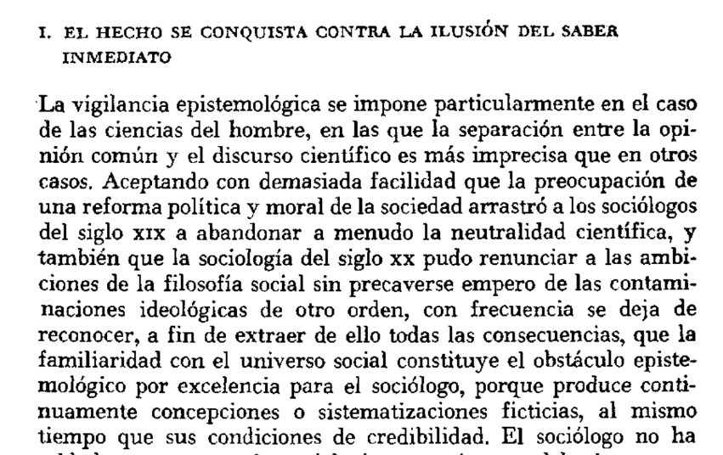

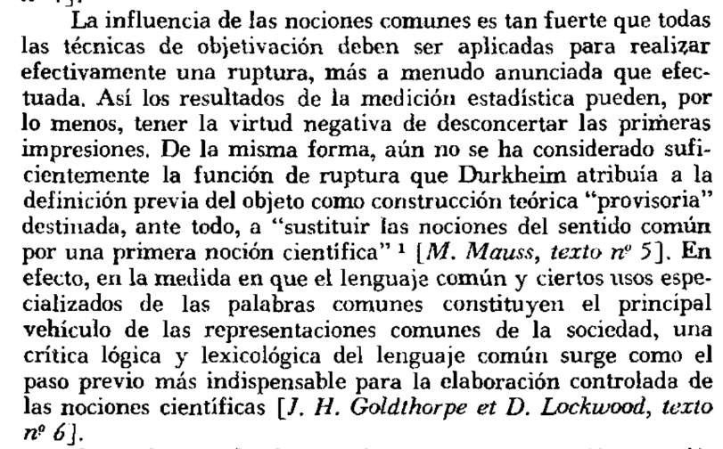

2q1 qa<